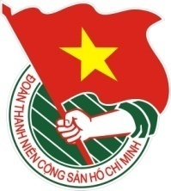  VĨNH LONG | TÀI LIỆU SINH HOẠT CHI ĐOÀN  Tháng 9/2019

KỶ NIỆM 74 NĂM NGÀY QUỐC KHÁNH
NƯỚC CỘNG HÒA XÃ HỘI CHỦ NGHĨA VIỆT NAM
(02/9/1945 - 02/9/2019)
HỌC TẬP VÀ LÀM THEO TƯ TƯỞNG, ĐẠO ĐỨC, PHONG CÁCH HỒ CHÍ MINH

Vang mãi lời Tuyên ngôn Độc lập

74 năm đã qua nhưng bản Tuyên ngôn Độc lập vẫn vang vọng non sông, thấm sâu vào trái tim người Việt Nam. Ngày Quốc khánh - Tết Độc lập, mỗi người dân Việt Nam đều có quyền tự hào về thành quả cách mạng, tự hào về Đảng quang vinh, Bác Hồ vĩ đại, dân tộc anh hùng...
Ngày 2/9/1945, tại Quảng trường Ba Đình, Chủ tịch Hồ Chí Minh đọc bản “Tuyên ngôn Độc lập” lịch sử do chính Người chuẩn bị, trịnh trọng tuyên bố trước toàn thế giới về sự ra đời của một nhà nước mới: Nhà nước Việt Nam Dân chủ Cộng hòa (nay là nước Cộng hòa Xã hội chủ nghĩa Việt Nam).
Ngày Tết Độc lập đầu tiên ấy mãi mãi đi vào lịch sử đấu tranh dựng nước và giữ nước quật cường của dân tộc như một ngày chói lọi nhất. Từ đây, nước nhà có độc lập, người Việt Nam được tự do.
Suốt 74 năm qua, để giữ gìn sự độc lập, tự do ấy, dưới sự lãnh đạo của Đảng, toàn thể dân tộc Việt Nam đã phải trải qua những cuộc kháng chiến vĩ đại, đánh đuổi giặc ngoại xâm, giải phóng đất nước, thống nhất giang sơn. Trong những cuộc chiến tranh vệ quốc lâu dài và gian khổ ấy, biết bao người con ưu tú của dân tộc đã ngã xuống. Trên khắp dải đất hình chữ S thiêng liêng này, nơi đâu cũng có những người hy sinh vì nước, vì dân.
Cái giá của độc lập, tự do không gì đong đếm được bởi nó được hình thành bằng chính máu xương của cha ông, hết thế hệ này đến thế hệ khác đem thân mình ra để giành lấy và gìn giữ. Vì thế, giá trị ấy càng trở nên linh thiêng đúng như những vần thơ Nhà thơ Chế Lan Viên đã từng viết: “Ôi Tổ quốc ta yêu như máu thịt!/ Như mẹ cha ta, như vợ, như chồng/ Ôi Tổ quốc, nếu cần, ta chết/ Cho mỗi ngôi nhà, ngọn núi, con sông”.
Và cũng chính vì thế, mà Tết Độc lập là ngày mà dọc từng những con phố nhỏ cho đến những con đường rộng lớn, từ Thủ đô cho đến các miền quê xa xôi - đâu đâu cũng tràn ngập sắc đỏ của lá cờ Việt Nam. Niềm vui của Ngày Quốc khánh - Tết Độc lập hiện diện từ ánh mắt, nụ cười, gương mặt của bao thế hệ người Việt Nam suốt hơn bảy thập niên qua. Bởi ai cũng hiểu rằng, ngày Tết đặc biệt ấy là thành quả cách mạng vĩ đại do Đảng Cộng sản Việt Nam lãnh đạo, là hạnh phúc của người dân Việt Nam. Vậy nên, bổn phận của mỗi người dân là làm cho niềm hạnh phúc ấy ngày càng lan tỏa. Màu đỏ của lá cờ thắm máu cha ông trở thành một động lực, niềm tin nâng bước chúng ta vững bước trên con đường xây dựng và bảo vệ Tổ quốc Việt Nam.
74 năm qua, dưới sự lãnh đạo của Đảng, dân tộc Việt Nam luôn đoàn kết một lòng phấn đấu, không ngại hi sinh, gian khổ, kiến thiết và làm chủ vận mệnh của đất nước. Kinh tế tăng trưởng nhanh, đời sống nhân dân không ngừng được cải thiện, tình hình chính trị, trật tự xã hội ổn định, quốc phòng, an ninh được giữ vững. Vị thế đất nước không ngừng được nâng cao, mở ra những triển vọng ngày càng tốt đẹp.
Đặc biệt, hiện nay, toàn Đảng, toàn dân, toàn quân ta đang nỗ lực phấn đấu thực hiện thắng lợi Nghị quyết Đại hội XII của Đảng, tích cực chuẩn bị những công việc cần thiết tiến tới tổ chức đại hội đảng bộ các cấp và Đại hội đại biểu toàn quốc lần thứ XIII của Đảng. Và điều đáng mừng là những gì Ðảng, Nhà nước đã làm được, kể từ Ðại hội XII trong việc thống nhất và tập trung làm trong sạch bộ máy, loại trừ tham nhũng, khắc phục yếu kém, khơi dậy tiềm năng và ý chí phát triển, đang dấy lên niềm hy vọng vào một cơ hội mới, nhận được sự ủng hộ mạnh mẽ của nhân dân.
Chúng ta tự hào với tất cả những gì chúng ta đã đạt được, song cũng không khỏi trăn trở, day dứt trước những gì chúng ta chưa làm được hoặc làm chưa trọn vẹn. Điều này đã được Tổng Bí thư, Chủ tịch nước Nguyễn Phú Trọng nêu rõ tại Lễ kỷ niệm 50 năm thực hiện Di chúc của Chủ tịch Hồ Chí Minh (1969-2019) và 50 năm Người đi xa (2/9/1969 - 2/9/2019) diễn ra ngày 30/8 mới đây.
Tổng Bí thư, Chủ tịch nước thừa nhận: “Không ít những khuyết điểm, yếu kém và khó khăn, thách thức đang cản trở tiến trình đổi mới, xây dựng đất nước, nếu không kiên quyết, kiên trì ngăn chặn, đẩy lùi sẽ đe doạ tới vận mệnh của Tổ quốc, sự sống còn của chế độ và vai trò lãnh đạo của Đảng. Điều đó đòi hỏi chúng ta phải nỗ lực phấn đấu, ra sức phát huy ưu điểm, sửa chữa, khắc phục khuyết điểm, yếu kém, tuyệt đối không chủ quan, tự mãn, không say sưa với thắng lợi, hay bi quan dao động trước thử thách, khó khăn”.
Vì vậy, người đứng đầu Đảng, Nhà nước ta nêu rõ: “Ý thức được vai trò, sứ mệnh lịch sử của mình, Đảng ta càng cần phải thấm nhuần sâu sắc những di huấn của Chủ tịch Hồ Chí Minh. Hơn bao giờ hết, càng cần phát huy truyền thống và bản chất tốt đẹp của Đảng ta, với quyết tâm chính trị cao, kiên quyết, kiên trì đấu tranh với những biểu hiện suy thoái về tư tưởng chính trị, đạo đức, lối sống, những biểu hiện "tự diễn biến", "tự chuyển hoá" trong nội bộ; chăm lo xây dựng Đảng thật trong sạch, vững mạnh, nâng cao năng lực lãnh đạo, sức chiến đấu của tổ chức đảng, đảng viên, xứng đáng là đội tiên phong, là Đảng cầm quyền, ngang tầm nhiệm vụ”…
Ngày Quốc khánh - Tết Độc lập, mỗi người dân Việt Nam đều có quyền tự hào về thành quả cách mạng, tự hào về Đảng quang vinh, Bác Hồ vĩ đại, dân tộc anh hùng và cũng là dịp nhắc nhở Đảng, Nhà nước và nhân dân thể hiện lòng biết ơn sâu sắc đối với các thế hệ đã hy sinh xương máu vì độc lập dân tộc, thống nhất đất nước bằng những hành động cụ thể, thiết thực..., từng bước khắc phục những hạn chế đang tồn tại.
74 năm đã qua nhưng bản Tuyên ngôn Độc lập vẫn vang vọng non sông, thấm sâu vào trái tim người Việt Nam. Mùa thu năm ấy, mùa thu cách mạng đầy hào khí sôi sục và náo nức mãi là nguồn động lực tinh thần mạnh mẽ cổ vũ quân và dân ta trong công cuộc đổi mới, xây dựng và phát triển đất nước./.
Nguồn: Báo điện tử Đảng Cộng sản

DI TÍCH LỊCH SỬ TẠI VĨNH LONG
Đến Vĩnh Long, thành phố bên bờ Cổ Chiên (sông Cổ Chiên là một nhánh lớn của sông Tiền), du khách sẽ được tham quan rất nhiều di tích lịch sử, văn hóa nổi tiếng. Một trong số đó là Văn Thánh Miếu và Thất Phủ Miếu với nét kiến trúc đặc sắc mang đậm sắc thái phương Đông.
Văn Thánh Miếu
Văn Thánh Miếu tọa lạc ở khóm 3, phường 4 (TP. Vĩnh Long), trên mảnh đất rộng trên 1 ha nhìn ra sông Long Hồ. Văn Thánh Miếu được xây dựng năm 1864, thờ đức Khổng Tử và các học trò của ông như Tăng Tử, Mạnh Tử, Nhan Tử…
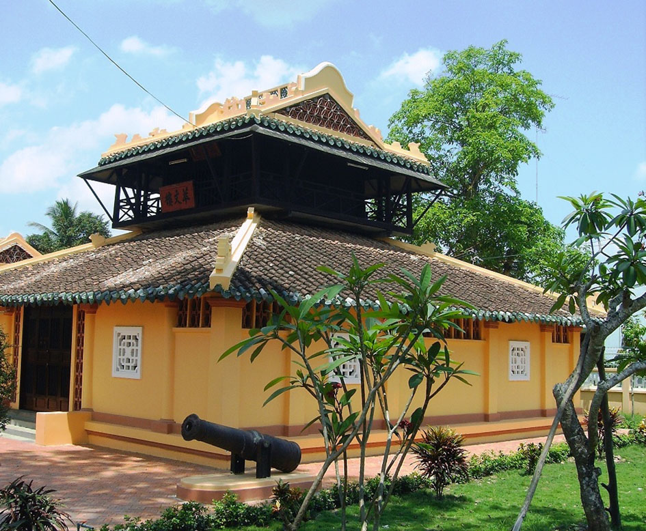
Văn Xương Các ở Văn Thánh Miếu.
Dù đã trải qua nhiều lần trùng tu, sửa chữa, Văn Thánh Miếu mang dáng dấp vừa cổ xưa, vừa hiện đại mà vẫn nổi bật được sắc thái văn hóa phương Đông qua cấu trúc, bố cục cũng như những đường nét nghệ thuật kiến trúc tài hoa. Cổng tam quan được xây theo lối cổ lâu có ba tầng mái. Sau cổng là thần đạo đi thẳng vào điện Đại Thành, hai bên là hai hàng sao cao vút, giữa thần đạo là ba tấm bia đá ghi lại những sự việc có liên quan đến Văn Thánh Miếu.
Trong điện Đại Thành, nơi chính điện thờ Khổng Tử, hai bên Tả ban, Hữu ban thờ các thánh nho. Bên ngoài điện Đại Thành có hai miếu nhỏ (Tả vu, Hữu vu) thờ Thất thập nhị hiền. Trong khuôn viên Văn Thánh Miếu còn có ao sen và một công trình kiến trúc nhỏ nằm bên phải lối vào là Tụy Văn Lâu (còn gọi là Văn Xương Các) là nơi thờ các ngài Văn Xương và Võ Trường Toản, đồng thời làm nơi dạy học, hội họp, đàm luận văn chương, đọc sách. Hằng năm, hoạt động Ngày thơ Việt Nam thường được tổ chức nơi đây. Hai bên phải và trái trước Văn Xương Các có hai khẩu súng thần công đại bác, tương truyền là súng đã dùng để bảo vệ thành Vĩnh Long từ năm 1860.
Văn Thánh Miếu ở Vĩnh Long đã được Bộ Văn hóa - Thông tin công nhận là Di tích lịch sử văn hóa cấp quốc gia từ năm 1991.
Thất Phủ Miếu
Sách Đại Nam nhất thống chí từng mô tả: chợ Vĩnh Long trên bến dưới thuyền, phố xá sầm uất, nhộn nhịp, hàng hóa dồi dào, phong phú, tấp nập kẻ bán người mua, chạy dài hàng năm dặm, ghe thuyền đậu đầy bến sông; có đình miếu thờ thần trang trọng, rực rỡ, đờn ca náo nhiệt, là chỗ phố phường lớn. Vàm sông Long Hồ (thông ra sông lớn Cổ Chiên), trước mặt miếu Thất Phủ là bến thuyền nên những người Hoa chọn nơi đây đặt Hội quán Minh Hương. Thất Phủ Miếu còn gọi là Vĩnh An Cung hay Chùa Ông hiện nay tọa lạc ở đường Nguyễn Chí Thanh, phường 5, thành phố Vĩnh Long.
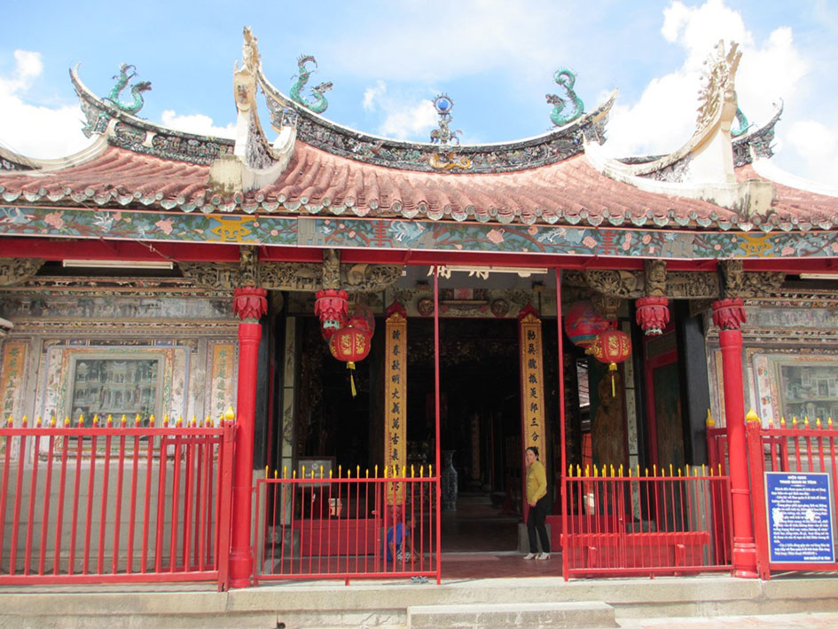
Thất Phủ Miếu.
Theo những tư liệu lịch sử nói về thời khẩn hoang vùng đất phương Nam, vào cuối đời nhà Minh sang đầu đời nhà Thanh, có rất nhiều người Hoa đi theo các di thần nhà Minh là Dương Ngạn Địch và Trần Thương Xuyên sang nước ta lánh nạn và lập nghiệp. Lúc ấy, biên cương Đại Việt – Champa phía Nam giáp với sông Cái Phan Rang, chúa Nguyễn Phúc Tần (tức Chúa Hiền 1620-1687) đã cho người liên hệ với Ang Nan (Nặc Nộn) là phó vương Chân Lạp yêu cầu cấp đất cho họ vào làm ăn sinh sống ở quanh vùng Prey Nokor (Gia Định - Đồng Nai). Phó vương Chân Lạp đồng ý. Sau đó, nhóm Trần Thượng Xuyên đến khai phá ở vùng Kâmpéâp Srêkatrey (Biên Hòa) và nhóm Dương Ngạn Địch đến ở vùng Peam Mesar (Mỹ Tho). Căn cứ vào các tài liệu lịch sử thì người Hoa ở Vĩnh Long thuộc nhóm Dương Ngạn Địch. Nhà Nguyễn thời ấy cho phép họ lập hội Thất Phủ, giống như các hội người Hoa hiện nay.
Thất phủ gồm có bảy phủ là: Ninh Ba, Phước Châu, Chương Châu, Tuyền Châu, Quảng Châu, Triều Châu và Quỳnh Châu.
Thất Phủ Miếu là công trình kiến trúc mang phong cách miền Hoa Nam Trung Quốc, thịnh hành vào các thế kỷ 19 trở về trước. Công trình được thực hiện bởi nhóm thợ tài hoa từ Phúc Kiến sang. Miếu Thất Phủ có kiến trúc theo kiểu “nội công ngoại quốc”. Phía sau là chính điện, phía trước là tiền đường, hai bên là đông sương và tây sương. Diện tích xây dựng khoảng 800 m2, xung quanh được bao kín bởi những vách gạch kiên cố.
Mái Thất Phủ Miếu lợp ngói âm dương, hai đầu hồi vút cong hình thuyền, trên nóc có tượng “lưỡng long tranh châu”. Chân viền mái ngói là những miếng ngói hình lá có tráng men màu xanh. Ở tiền đình hai cánh cửa có hình vẽ các vị hộ pháp dáng dấp oai phong, dũng mãnh. Bên trên các cửa có nhiều đèn lồng giấy cổ. Hai bên vách trước tiền đình là hai mảng tranh lồng kính rất độc đáo, mô tả lại những điển tích của người Trung Hoa. Bên trong vách hông tiền đình là những bức bích họa mô phỏng theo thi pháp nổi tiếng “Thiếp Lan Đình” đời Đường. Một đặc điểm gây sự chú ý cho du khách là bên trong miếu Thất Phủ xây dựng theo kiểu cung đình, có năm cửa cái, hai bên có hai cửa sổ. Bộ giàn trò (khung, sườn) của Thất Phủ Miếu bằng danh mộc được trang trí, chạm trổ rất mỹ thuật và chắc chắn. Mỗi bộ phận trong ngôi miếu đều như những tác phẩm nghệ thuật tinh xảo và độc đáo.
Thất Phủ Miếu thờ Quan Thánh Đế Quân, Thiên Hậu Thánh Mẫu, Phước Đức Chánh Thần. Chánh điện miếu được trang trí trang nghiêm và thẩm mỹ với mấy chục bộ bao lam, hoành phi chạm lộng tinh tế, thếp vàng chói lọi.
Hằng năm, vào ngày 13-1 và 13-5 âm lịch tại Thất Phủ Miếu diễn ra lễ cúng vía Ông (Quan Công) với các nghi thức như: dâng hương, múa lân, sư rồng, biễu diễn võ thuật, cúng hoa đăng, phóng sinh… thu hút đông đảo người dân và du khách tham dự.
Miếu Thất Phủ đã được Bộ Văn hóa – Thông tin công nhận là Di tích lịch sử - văn hóa năm 1994.
Mai Lý

Nguồn: Báo điện tử Đảng Cộng sản
THEO DÒNG LỊCH SỬ

- 02/9/1945: Quốc khánh Nước Cộng hòa xã hội Chủ nghĩa Việt Nam.
- 12/9/1930: Phong trào Xô Viết Nghệ Tĩnh.
- 20/9/1977: Việt Nam trở thành thành viên Liên Hiệp Quốc.
- 23/9/1977: Nam Bộ kháng chiến.
- 27/9/1940: Khởi nghĩa Bắc Sơn.
- 30/9/1988: Kỷ niệm ngày mất của đồng chí Trường Chinh.
02/9/1945: Quốc khánh Nước Cộng hòa xã hội Chủ nghĩa Việt Nam
Cách mạng tháng tám thành công, Trung ương Đảng phái đồng chí Lê Đức Thọ lên chiến khu đón chủ tịch Hồ Chí Minh về Hà Nội và nghỉ tại thôn Phú Gia, xã Phú Thượng, Từ Liêm. Sau đó Người về ở nhà số 48 Hàng Ngang, Hà Nội.
Tại cuộc họp của chính phủ lâm thời, theo đề nghị của Người một chính phủ thống nhất toàn quốc thể hiện ở chính sách đoàn kết rộng rãi các tầng lớp nhân dân, các đảng phái yêu nước và những nhân sĩ tiến bộ được thành lập.
Buổi trưa ngày 02/9/1945, tại quảng trường Ba Đình - Hà Nội, trong cuộc mít tinh của trên 50 vạn nhân dân Hà Nội và vùng lân cận chào mừng chính phủ, chủ tịch Hồ Chí Minh đã thay mặt chính phủ lâm thời đọc bản Tuyên ngôn độc lập tuyên bố với nhân dân Việt Nam và thế giới rằng: Nước Việt Nam dân chủ cộng hoà đã ra đời. Bản tuyên ngôn độc lập khẳng định:
“Tất cả các dân tộc trên thế giới đều sinh ra bình đẳng. Dân tộc nào cũng có quyền sống, quyền sung sướng và quyền tự do… Một dân tộc đã gan góc chống ách nô lệ của Pháp hơn 80 năm nay, một dân tộc đã gan góc đứng về phe Đồng Minh chống phát xít mấy năm nay, dân tộc đó phải được tự do! Dân tộc đó phải được độc lập!...Nước Việt Nam có quyền hưởng tự do và độc lập, và sự thật đã thành một nước tự do độc lập. Toàn thể dân tộc Việt Nam quyết đem tất cả tinh thần và lực lượng, tính mạng và của cải để giữ vững quyền tự do, độc lập ấy”.
Tuyên ngôn độc lập do chủ tịch Hồ Chí Minh viết là sự phát triển của bản yêu cầu mà Người gửi cho hội nghị hòa bình ở Vec-xây năm 1919, là sự phát triển của chương trình Việt Minh mà người soạn thảo năm 1941. Nó là kết tinh những quyền lợi cơ bản và những nguyện vọng tha thiết nhất của dân tộc Việt Nam và nói lên tâm hồn trong sáng, khí phách hào hùng của nhân dân ta.
“Bản tuyên ngôn độc lập là kết quả của bao nhiêu máu đã đổ và bao nhiêu tính mạng đã hy sinh của những người con anh dũng của Việt Nam trong nhà tù, trong trại tập trung, trên những hải đảo xa xôi, trên những máy chém, trên chiến trường. Bản tuyên ngôn độc lập là kết quả của bao nhiêu hy vọng gắng sức và tin tưởng của hơn 20 triệu nhân dân Việt Nam” (Trần Dân Tiên - những mẩu chuyện về đời hoạt động của chủ tịch Hồ Chí Minh).
Ngày độc lập 02/9/1945 là ngày hội lớn của dân tộc Việt Nam, chấm dứt chế độ thực dân phong kiến ở nước ta, đồng thời mở ra một kỷ nguyên mới, kỷ nguyên nhân dân ta làm chủ vận mệnh của mình để thực hiện độc lập, tự do và hạnh phúc.
Từ đó, ngày 02/9 trở thành ngày quốc khánh của nước Việt Nam dân chủ cộng hoà, nay là nước Cộng hoà xã hội chủ nghĩa Việt Nam.
Nguồn: www.baotangtonducthang.com
12/9/1930: PHONG TRÀO XÔ VIẾT NGHỆ TĨNH
Phong trào Xô Viết Nghệ Tĩnh là đỉnh cao cao trào cách mạng năm 1930 - 1931 ở nước ta, được mở đầu bằng cuộc biểu tình kỷ niệm ngày quốc tế lao động 1/5/1930 của công nhân nhà máy Trường Thi, diêm Bến Thuỷ và nông dân cả huyện Hưng Yên, Nghi Lộc, Thanh Chương. Giặc Pháp và tay sai đã đàn áp dã man những cuộc xuống đường này.
Ngày 30/8/1930, 3.000 nông dân các huyện Nam Đàn vũ trang kéo lên huyện đốt giấy tờ, phá nhà lao. 1/9, 2 vạn công nhân Thanh Chương bao vây huyện đường. Cuộc biểu tình liên tiếp nổ ra ở Dương Châu, Can Lộc, Anh Sơn, Nghi Lộc và đỉnh cao là cuộc biểu tình ở Hưng Nguyên với sự ra đời của uỷ ban Xô Viết ngày 12/9/1930.
Khí thế của cao trào Xô Viết Nghệ Tĩnh đã nhanh chóng lan rộng trong cả nước. Chỉ trong tháng 9 và tháng 10 năm 1930, cả nước có 362 cuộc đấu tranh. Sự xuất hiện các Xô Viết làm chức năng chính quyền cách mạng do giai cấp công nhân lãnh đạo đã phát triển ở nhiều vùng rộng lớn trong 2 tỉnh Nghệ An, Hà Tĩnh.
Ngày 19/2/1931, đồng chí Nguyễn Ái Quốc trong báo cáo gởi lên ban chấp hành Quốc Tế Cộng Sản về cuộc đấu tranh ở Nghệ Tĩnh đã khẳng định: “bom đạn, súng máy, đốt nhà, dồn binh … đều bất lực không dập tắt nổi phong trào cách mạng của Nghệ Tĩnh”. Phong trào Xô Viết Nghệ Tĩnh có thể xem là cuộc tổng diễn tập đầu tiên để tổng khởi nghĩa Tháng Tám diễn ra thành công trong cả nước.

CHÀO MỪNG NĂM HỌC MỚI 2019 - 2020

Tổng Bí thư, Chủ tịch nước Nguyễn Phú Trọng
gửi thư nhân dịp khai giảng năm học mới
Nhân dịp khai giảng năm học mới 2019 - 2020, Tổng Bí thư, Chủ tịch nước Nguyễn Phú Trọng đã gửi thư chúc mừng tới ngành giáo dục.
Tổng Bí thư, Chủ tịch nước đã ghi nhận những nỗ lực phấn đấu của ngành Giáo dục trong việc triển khai đồng bộ các giải pháp để đạt được kết quả tích cực, đội ngũ giáo viên, cán bộ quản lý giáo dục được chuẩn hóa, chất lượng giáo dục các cấp được nâng lên.
Việc chuẩn bị cho triển khai chương trình, sách giáo khoa mới cũng được thực hiện tích cực.
Qua thư, Tổng Bí thư, Chủ tịch nước Nguyễn Phú Trọng mong muốn năm học mới, các nhà trường tăng cường giáo dục truyền thống lịch sử, văn hóa của dân tộc, đạo đức lối sống, lý tưởng cách mạng cho học sinh, sinh viên, xây dựng môi trường giáo dục an toàn, lành mạnh, thân thiện.
Dưới đây là toàn văn bức thư của Tổng Bí thư, Chủ tịch nước Nguyễn Phú Trọng:
Các thầy giáo, cô giáo, cán bộ quản lý, người lao động ngành Giáo dục, các bậc phụ huynh và các em học sinh, sinh viên thân mến,
Nhân dịp khai giảng năm học mới 2019-2020, tôi thân ái gửi tới các thầy giáo, cô giáo, cán bộ quản lý, người lao động đã và đang công tác trong ngành Giáo dục, các bậc phụ huynh và các em học sinh, sinh viên cả nước những tình cảm thân thiết và lời chúc mừng tốt đẹp nhất.
Năm học 2018-2019 đánh dấu 5 năm thực hiện Nghị quyết số 29-NQ/TW, ngày 04/11/2013 của Đảng về đổi mới căn bản, toàn diện giáo dục và đào tạo. Ngành Giáo dục đã nỗ lực phấn đấu, triển khai đồng bộ các giải pháp và đạt được những kết quả tích cực; đội ngũ giáo viên và cán bộ quản lý giáo dục được chuẩn hóa; chất lượng giáo dục các cấp học được nâng lên; việc chuẩn bị triển khai chương trình, sách giáo khoa mới được thực hiện tích cực; công tác kiểm tra, thanh tra và xử lý vi phạm được tăng cường, góp phần chấn chỉnh, duy trì kỷ cương trong hoạt động giáo dục; các đoàn học sinh, sinh viên Việt Nam tham gia thi Olympic quốc tế đạt thành tích cao, được bạn bè thế giới mến phục.
Thay mặt lãnh đạo Đảng, Nhà nước, tôi nhiệt liệt biểu dương sự nỗ lực cố gắng và những kết quả đã đạt được của ngành Giáo dục trong thời gian qua.
Năm học mới 2019-2020, ngành Giáo dục cần tiếp tục quán triệt và tổ chức triển khai thực hiện có hiệu quả các chủ trương của Đảng, chính sách, pháp luật của Nhà nước về giáo dục và đào tạo, nhất là Luật sửa đổi, bổ sung một số điều của Luật Giáo dục đại học và Luật Giáo dục (sửa đổi) đã được Quốc hội thông qua; tăng cường giáo dục truyền thống lịch sử, văn hóa của dân tộc, đạo đức, lối sống, lý tưởng cách mạng cho học sinh, sinh viên; xây dựng môi trường giáo dục an toàn, lành mạnh, thân thiện; nỗ lực phấn đấu hoàn thành tốt các mục tiêu của năm học và kế hoạch 5 năm 2016-2020.
Tôi mong các thầy giáo, cô giáo, cán bộ quản lý, người lao động ngành Giáo dục luôn giữ vững bản lĩnh chính trị, phẩm chất đạo đức, tâm huyết với nghề, không ngừng đổi mới, sáng tạo, đóng góp nhiều hơn nữa cho sự nghiệp “trồng người”; mong các em học sinh, sinh viên tiếp tục phát huy truyền thống hiếu học, “tôn sư, trọng đạo” của dân tộc, noi theo các thế hệ cha anh đi trước, phấn đấu học tập tốt, rèn luyện tốt để sau này trở thành những người vừa “hồng”, vừa “chuyên” như di nguyện của Chủ tịch Hồ Chí Minh.
Chúc các thầy giáo, cô giáo, cán bộ quản lý, người lao động ngành Giáo dục, các bậc phụ huynh và các em học sinh, sinh viên đạt được nhiều thành tích hơn nữa trong năm học mới.
Chào thân ái!
NGUYỄN PHÚ TRỌNG
Tổng Bí thư Ban Chấp hành Trung ương Đảng Cộng sản Việt Nam
Chủ tịch nước Cộng hòa xã hội chủ nghĩa Việt Nam

CHỦ TRƯƠNG, CHÍNH SÁCH MỚI

Trong tài liệu sinh hoạt chi Đoàn, chúng tôi xin gửi đến các bạn đoàn viên, thanh niên, các tổ chức Đoàn về một số chính sách mới có hiệu lực từ tháng 9/2019:
Quán karaoke chỉ được mở cửa đến 0h sáng
Đây là nội dung tại Nghị định 54/2019/NĐ-CP về kinh doanh dịch vụ karaoke, vũ trường có hiệu lực từ ngày 1/9/2019.
Trong khi các quán karaoke chỉ được hoạt động đến 0h thì các vũ trường được hoạt động đến 2h sáng. Cả hai dịch vụ này đều không được mở cửa trước 8h sáng.
Cũng theo Nghị định này, để mở quán karaoke phải thành lập doanh nghiệp hoặc hộ kinh doanh. Diện tích phòng hát phải từ 20m2 trở lên, không kể công trình phụ; không được đặt chốt cửa bên trong phòng hát.
Trong khi đó, vũ trường phải có diện tích từ 80m2 trở lên, không kể công trình phụ; Địa điểm vũ trường phải cách trường học, bệnh viện từ 200m trở lên.
Thù lao giáo viên dạy nghề sơ cấp không quá 2 triệu đồng/buổi
Đây là nội dung được sửa đổi tại Thông tư 40/2019/TT-BTC do Bộ Tài chính ban hành ngày 28/6/2019 có hiệu lực kể từ ngày 1/9/2019.
Theo đó, mức thù lao cho giáo viên dạy nghề sơ cấp, đào tạo dưới 3 tháng được quy định như sau:
Giáo viên cơ hữu đang làm việc tại các cơ sở đào tạo của Nhà nước: Áp dụng mức tiền lương và cáckhoản phụ cấp theo lương của giảng viên, giáo viên hiện đang hưởng;
Tuỳ theo đối tượng, trình độ học viên, căn cứ yêu cầu chất lượng khóa bồi dưỡng, Thủ trưởng cơ quan, đơn vị được giao chủ trì tổ chức các khoá bồi dưỡng cán bộ, công chức quyết định mức chi thù lao cho giảng viên, trợ giảng (nếu có), báo cáo viên trong nước (bao gồm cả thù lao soạn giáo án bài giảng) trên cơ sở thỏa thuận theo hình thức hợp đồng công việc phù hợp với chất lượng, trình độ của giảng viên, báo cáo viên trong phạm vi dự toán được giao. Mức chi thù lao tối đa: 2 triệu đồng/người/buổi (một buổi giảng được tính bằng 4 tiết học...)
Điều kiện chuyển đổi từ đất trồng lúa sang trồng cây hàng năm
Đây là một trong những nội dung được điều chỉnh tại Nghị định 62/2019/NĐ-CP (có hiệu lực từ ngày 1/9/2019) sửa Nghị định 35/2015/NĐ-CP về quản lý và sử dụng đất trồng lúa.
Nghị định mới quy định rõ ràng về các điều kiện chuyển đổi từ trồng lúa sang trồng cây hàng năm, cây lâu năm hoặc trồng lúa kết hợp nuôi trồng thủy sản:
Không làm mất đi các điều kiện phù hợp để trồng lúa trở lại; không gây ô nhiễm, thoái hóa đất trồng lúa…
Phù hợp với kế hoạch chuyển đổi cơ cấu cây trồng của cấp xã;
Trường hợp trồng lúa kết hợp nuôi trồng thủy sản, cho phép sử dụng tối đa 20% diện tích đất trồng lúa để hạ thấp mặt bằng cho nuôi trồng thủy sản; độ sâu của mặt bằng hạ thấp không quá 120 cm…
Danh mục hàng hóa phải làm thủ tục hải quan tại cửa khẩu nhập
Danh mục này được ban hành kèm theo Quyết định 23/2019/QĐ-TTg của Thủ tướng Chính phủ, có hiệu lực từ ngày 1/9/2019.
Cụ thể gồm các loại mặt hàng như: Thuốc lá điếu, chế phẩm từ thuốc lá; Rượu, bia sản xuất từ malt; Ô tô chở người dưới 16 chỗ ngồi; Bài lá; Giấy vàng mã; Hàng hóa nhập khẩu theo Danh mục có ảnh hưởng đến quốc phòng, an ninh; Hàng hóa nhập khẩu từ quốc gia, vùng lãnh thổ có cảnh báo về nguy cơ dịch bệnh…
9 loại bệnh truyền nhiễm nhóm B phải cách ly
Tại Thông tư 17/2019/TT-BYT có hiệu lực từ ngày 1/9/2019, Bộ Y tế đề cập đến Danh mục bệnh truyền nhiễm nhóm B phải tổ chức cách ly y tế.
Danh mục gồm 9 loại bệnh, trong đó có: Bạch hầu; Ho gà; Sở; Rubella; Than; Viêm màng não do não mô cầu; Tay chân miệng; Thủy đậu; Quai bị.
Cũng theo Thông tư, đối tượng giám sát dịch bệnh, dịch bệnh là những người bệnh truyền nhiễm, người mang mầm bệnh truyền nhiễm và bị nghi ngờ mắc bệnh truyền nhiễm; Tác nhân gây bệnh truyền nhiễm; Ổ chứa, trung gian truyền bệnh truyền nhiễm và các yếu tố nguy cơ.
Cấm dùng xe công vào việc riêng
Nghị định 63/2019 của Chính phủ về xử phạt vi phạm hành chính trong lĩnh vực quản lý, sử dụng tài sản công; chống lãng phí; dự trữ quốc gia; kho bạc Nhà nước có hiệu lực từ 1/9/2019.
Theo Nghị định 63, hành vi mua sắm tài sản công khi không được phép sẽ bị phạt từ 1 – 50 triệu đồng; đầu tư, mua sắm vượt định mức, tiêu chuẩn bị phạt từ 1 – 100 triệu đồng; đi thuê tài sản sai quy định bị phạt từ 1 – 10 triệu đồng…
Đáng chú ý, việc dùng ô tô phục vụ các chức danh không có tiêu chuẩn sử dụng xe; dùng xe hoặc máy móc, tài sản công cho mục đích cá nhân sẽ bị phạt tiền từ 1 – 20 triệu đồng. Tương tự, hành vi cho mượn tài sản công sai quy định sẽ bị phạt từ 1 – 60 triệu đồng…
Trong việc chống lãng phí, hành vi chi tiếp khách, xăng dầu, sách báo… vượt định mức sẽ bị phạt từ 1 – 2 triệu đồng; mua sắm trang thiết bị phục vụ khám chữa bệnh không đúng danh mục bị phạt từ 1 – 100 triệu đồng.
Không xử lý hình sự hành vi trốn đóng bảo hiểm trước 2018
Nghị quyết 05/2019/NQ-HĐTP của Hội đồng Thẩm phán Tòa án nhân dân tối cao hướng dẫn chi tiết về tội gian lận bảo hiểm xã hội sẽ có hiệu lực từ ngày 1/9/2019.
Theo đó, không xử lý hình sự theo Điều 216 Bộ luật Hình sự đối với hành vi trốn đóng bảo hiểm xã hội, bảo hiểm y tế, bảo hiểm thất nghiệp thực hiện trước 0h00 ngày 1/1/2018.
Nếu chưa xử phạt vi phạm hành chính và chưa hết thời hiệu xử phạt vi phạm hành chính thì cơ quan có thẩm quyền xem xét xử phạt vi phạm hành chính.
Mức trợ cấp cao nhất cho quân nhân xuất ngũ là 2,23 triệu đồng/tháng
Thông tư 106 của Bộ Quốc phòng hướng dẫn điều chỉnh trợ cấp hàng tháng với quân nhân đã phục viên, xuất ngũ, thôi việc sẽ có hiệu lực từ 8/9.
Theo đó, cùng với việc tăng mức lương cơ sở thì mức trợ cấp hàng tháng cho quân nhân, người làm công tác cơ yếu hưởng lương như đối với quân nhân đã phục viên, xuất ngũ, thôi việc từ ngày 1/7 cũng được điều chỉnh.
Cụ thể, từ đủ 15 năm đến dưới 16 năm là 1,891 triệu đồng/tháng; Từ đủ 16 năm đến dưới 17 năm là 1,97 triệu đồng/tháng; Từ đủ 17 năm đến dưới 18 năm là 2,06 triệu đồng/tháng; Từ đủ 18 năm đến dưới 19 năm là 2,15 triệu đồng/tháng; Từ đủ 19 năm đến dưới 20 năm là 2,23 triệu đồng/tháng.
Nếu đã xử phạt vi phạm hành chính mà bị xử phạt cố tình trốn tránh, trì hoãn thì thời hiệu thi hành quyết định xử phạt được tính kể từ thời điểm chấm dứt hành vi trốn tránh, trì hoãn.
Đăng ký doanh nghiệp qua mạng được miễn lệ phí
Đây là nội dung tại Thông tư 47/2019/TT-BTC do Bộ Tài chính ban hành.
Theo đó, trường hợp thực hiện đăng ký doanh nghiệp qua mạng điện tử được miễn lệ phí đăng ký doanh nghiệp.
Với những trường hợp khác, lệ phí như sau:
Lệ phí đăng ký doanh nghiệp là 50.000 đồng/lần.
Lệ phí cung cấp thông tin Giấy chứng nhận đăng ký doanh nghiệp, Giấy chứng nhận hoạt động chi nhánh, văn phòng đại diện, địa điểm kinh doanh 20.000 đồng/bản…
Thông tư này có hiệu lực từ ngày 20/9/2019.
Lương giáo viên giáo dục nghề nghiệp cao nhất 11,92 triệu đồng
Đây là điểm nổi bật nêu tại Thông tư 12 của Bộ Lao động, Thương binh và Xã hội, hướng dẫn chuyển xếp lương viên chức ngành giáo dục nghề nghiệp.
Theo đó, sẽ căn cứ vào vị trí việc làm, chức trách, nhiệm vụ, năng lực và chuyên môn nghiệp vụ đang đảm nhận để bổ nhiệm và xếp lương cho đối tượng viên chức giáo dục nghề nghiệp.
Một số mức lương cụ thể của đối tượng này được quy định cụ thể.Giảng viên giáo dục nghề nghiệp cao cấp có mức lương cao nhất là 11,92 triệu đồng/tháng; Giảng viên giáo dục nghề nghiệp chính có mức lương cao nhất là 10,10 triệu đồng/tháng; Giảng viên giáo dục nghề nghiệp lý thuyết có mức lương cao nhất là 7,42 triệu đồng/tháng…
Thông tư này sẽ có hiệu lực từ ngày 26/9.

Theo Báo Công lý Online

THANH NIÊN VÀ NGHỀ NGHIỆP

Võ Hồng Vinh - Thanh niên làm kinh tế giỏi tỉnh Vĩnh Long

Thực hiện Chủ đề học tập và làm theo tư tưởng, đạo đức, phong cách Hồ Chí Minh năm 2019 với nội dung “Tôn trọng lắng nghe ý kiến nhân dân, phát huy dân chủ và chăm lo đời sống cho nhân dân”, trong thời gian qua Huyện đoàn Tam Bình tỉnh Vĩnh Long tích cực hỗ trợ Thanh niên phát triển kinh tế, nâng cao chất lượng cuộc sống, đặc biệt là đối tượng Thanh niên nông thôn.
Trong đó, nổi bật có thể kể đến là anh Võ Hồng Vinh – Phó Bí thư chi đoàn ấp 5, xã Phú Lộc. Dù hoàn cảnh gia đình cũng khó khăn, nhưng với ý chí vượt khó vươn lên anh Vinh đã không ngừng học hỏi, xây dựng các mô hình phát triển kinh tế ở gia đình để tăng thu nhập. Theo đó, anh đã nghiên cứu thực hiện thành công mô hình trồng màu trên đất ruộng, mô hình nuôi trăn thương phẩm, đặc biệt là mô hình đầu tư máy trang đất, qua các mô hình đều đem lai hiệu quả.
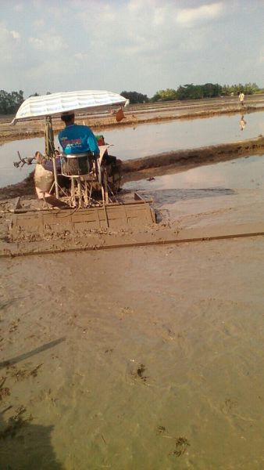
Nhưng nhận thấy sự tiết kiệm về thời gian và nhân công lao động từ mô hình máy trang đất – cơ giới hóa khâu làm đất và thu hoạch được coi là một trong những giải pháp tối ưu để đẩy nhanh quá trình sản xuất, Huyện đoàn Tam Bình đã hỗ trợ 20.000.000 đồng giúp anh mua sắm trang thiết bị, máy móc để phát triển mô hình này.
Ngoài việc làm kinh tế giỏi, anh Vinh còn thực hiện tốt nhiệm vụ của Chi bộ phân công và Đoàn cấp trên giao và tham gia tốt các phong trào Đoàn ở địa phương, trong đời sống hằng ngày anh Vinh luôn gần gũi với bà con, hàng xóm, luôn lắng nghe tâm tư, nguyện vọng của nhân dân và chăm lo tốt đời sống cho nhân dân nhất là các gia đình chính sách trên địa bàn. Nhân dịp tết nguyên đán Kỷ hợi năm 2019 anh Vinh đã tham mưu thăm và tặng quà cho 02 gia đình chính sách trên địa bàn và tặng 20 suất học bổng cho các em học sinh nghèo vượt khó, học giỏi.
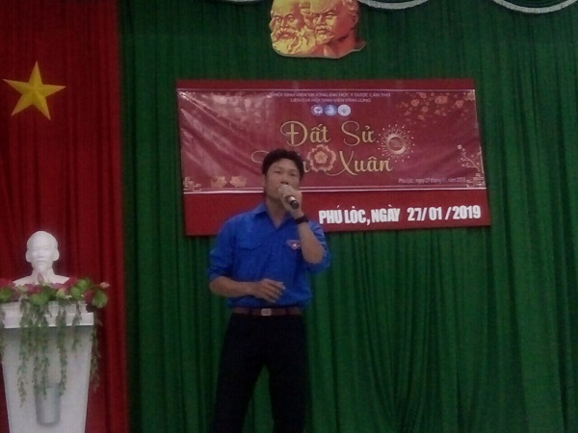
Với những nổ lực cố gắng và thành tích đạt được anh Võ Hồng Vinh đã được Chi bộ xã Phú Lộc khen thưởng Đảng viên hoàn thành xuất sắc nhiệm vụ và được Ủy ban nhân dân xã Phú Lộc khen thưởng đoàn viên hoàn thành xuất sắc Công tác Đoàn và phong trào thanh thiếu nhi năm 2018. Anh xứng đáng là Đoàn viên tiêu biểu, gương Thanh niên tiên tiến – có tinh thần “cần cù, yêu lao động”, ham học hỏi, tìm tòi, sáng tạo – là tấm gương tiêu biểu của việc học tập và làm theo Bác Hồ kính yêu.
Tin, ảnh: Như Ngọc – Ban Tuyên giáo Tỉnh đoàn Vĩnh Long

BÀI HÁT THANH NIÊN

BÀI HÁT THANH NIÊN
Chúng tôi xin gửi đến các bạn đoàn viên thanh niên lời bài hát:

Thanh niên Việt Nam
Sáng tác: Phạm Đăng Khương

Từ Lạng Sơn cho đến Cà Mau
Từ đảo xa cho đến rừng sâu
Những chiếc áo xanh
Cùng về đây như anh em một nhà.
Từ làng quê cho đến thành đô
Vì ngày mai no ấm tự do
Thanh niên chúng ta là bài ca đi xây cuộc đời.
Thanh niên Việt Nam đoàn kết sáng tạo!
Thanh niên Việt Nam lập thân kiến quốc.
Triệu cánh tay thi đua tình nguyện
Triệu trái tim từ khắp mọi miền
Cùng sát vai cùng chung ý chí.
Thanh niên Việt Nam về biển về rừng
Quê hương chờ ta ngại chi gian khó,
Bước tiếp bước cha anh ngày nào
Hát khúc hát thanh niên tự hào
Đất nước cần là có chúng ta đi đầu.
Ban Tổ chức xây dựng Đoàn

